HORARI D’ESCOLA

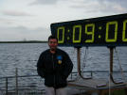 | 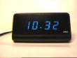 | 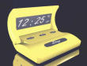
Entrada | Esmorzar | Sortida
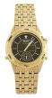 | 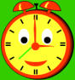 | 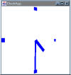
Dinar | Entrada | Sortida

